Załącznik nr 16
do postępowania
BFI.II.272.2.10.2019

Opis przedmiotu zamówienia - Budynek A
Zadanie Nr 5

Opracowanie dokumentacji projektowo-wykonawczej specyfikacji technicznej wykonania i odbioru robót, wizualizacji, kosztorysu inwestorskiego oraz przedmiaru robót na przebudowę, adaptację, aranżację i wyposażenie pomieszczeń zlokalizowanych na I piętrze budynku A (biurowo-technicznego)

- Planowane przedsięwzięcia do zaprojektowania uwzgledniające przeprowadzenie prac remontowo-budowlanych w pomieszczeniu nr 1.12. i 1.13 - sali operatorsko-dyspozytorskiej, wyburzenie pomieszczenia technicznego oznaczonego nr 1.12 a;

- wybicie wejścia oraz montaż drzwi wraz z ościeżnicami (zaznaczone kolorem pomarańczowym) pomiędzy korytarzem a pom. 1.12;
- modernizacja struktury sieci zasilania w celu dostosowania jej do gniazd w podłodze technicznej;
- wygrodzenie przestrzeni pom. 1.12. za pomocą lekkiej ścianki z paneli akustycznych –separatorów wykonach z pleksi bezbarwnej, w części przesuwnych, wyposażonych w drzwi umożliwiające komunikację pomiędzy wydzielonymi częściami Sali;
- montaż podłogi technicznej w pomieszczeniu nr 1.12. na powierzchni na której zlokalizowane będą stanowiska operatorsko-dyspozytorskie;
- utworzenie w pom. nr. 1.12 - łącznie 35 stanowisk operatorsko-dyspozytorskich jedno lub dwuosobowych z częściową separacją stanowisk za pomocą paneli akustycznych, wyposażanych w:
a) biurko o rozmiarze roboczym min.170/80 cm, w kształcie i wielkości gwarantującej ergonomiczne rozmieszczenie nw. komponentów wyposażenia biurowego i sprzętu informatycznego (niżej wymienione wyposażenie nie jest przedmiotem projektu ) :
  - stanowisko dostępowe musi zapewnić możliwość podłączenia dwumonitorowej stacji klienckiej w obudowie Midi Tower , myszy optycznej, klawiatury ( 2 monitory min. 19” LCD),
  - konsole dyspozytorską zintegrowanej łączności : ekran dotykowy min. 19” z regulacją położenia, przyłącza zabezpieczające łączność konsoli z serwerem komunikacyjnym zintegrowanej łączności za pomocą interfejsu SHDSL, E1/G.703 lub IP,
  - laptop, dodatkową konsolę pod radiotelefon , oświetlenie biurkowe,

b) ergonomiczne fotele dyspozytorskie ,
c) kontenery biurkowe
- doprowadzenie nowego okablowania sieci LAN i wyposażanie każdego stanowiska w:
a) okablowanie sieci lokalnej pomiędzy serwerownią a salą 1.12 oraz pom 1.13 kategorii 6;
b) min. 4 gniazda LAN (w tym 2 przeznaczone do sieci OST112 – kat. 6),
c) min. 6 gniazd zasilających 230 V zabezpieczonych systemem UPS oraz agregatem prądotwórczym - z wykorzystaniem istniejącej sieci elektrycznej,
d) min. 4 gniazd zasilających 230V, zabezpieczone agregatem prądotwórczym - z wykorzystaniem istniejącej sieci elektrycznej,
- utworzenie w pom. nr. 1.13 - jednego stanowiska operatorsko-dyspozytorskiego wyposażonego w:

a) biurko o rozmiarze gwarantującym ergonomiczne rozmieszczenie, dwóch stacji roboczych i trzech monitorów min. 19” ,
b) min. 4 gniazda LAN (w tym 2 przeznaczone do sieci OST112 – kat. 6),
c) min. 6 gniazd zasilających 230 V zabezpieczonych systemem UPS oraz agregatem prądotwórczym - z wykorzystaniem istniejącej sieci elektrycznej,
d) min. 4 gniazd zasilających 230V, zabezpieczone agregatem prądotwórczym - z wykorzystaniem istniejącej sieci elektrycznej,
e) kontener biurkowy,
f) szafkę aktową,
8) sufit podwieszany – pom. 1.12 oraz 1.13 są wyposażone w sufit modułowy wykonany
z materiałów niepalnych - należy przeprowadzić konserwację i ewentualną wymianę zniszczonych modułów oraz uzupełnienie paneli w miejscu wyburzonych pomieszczeń technicznych;
9) system klimatyzacji - sala jest wyposażona w system wentylacji mechanicznej nawiewno -wywiewnej oraz klimatyzację – należy przeprowadzić analizę wydajności wentylacji/klimatyzacji, przegląd i konserwację;
10) oświetlenie: zgodnie z wymogami BHP- dzienne za pośrednictwem okien, po zmroku – oświetlenie nocne, punkty podsufitowe, światło jarzeniowe migoczące – sala jest wyposażona w punkty w oświetlenie dzienne i nocne – należy przeprowadzić analizę zastosowanego oświetlenia w celu ewentualnego dostawania do minimalnych wymogów BHP ;
11) zamontować nowe żaluzje wertykalne;
- ułożyć wykładzinę flokowaną , antystatyczną o wysokiej klasie odporności na ścieranie na całej powierzchni podłogi pom. 1.12. oraz 1.13;
13) malowanie pomieszczeń 1.12 oraz 1.13;
- zamontować system rejestracji i ochrony dostępu do pomieszczenia.

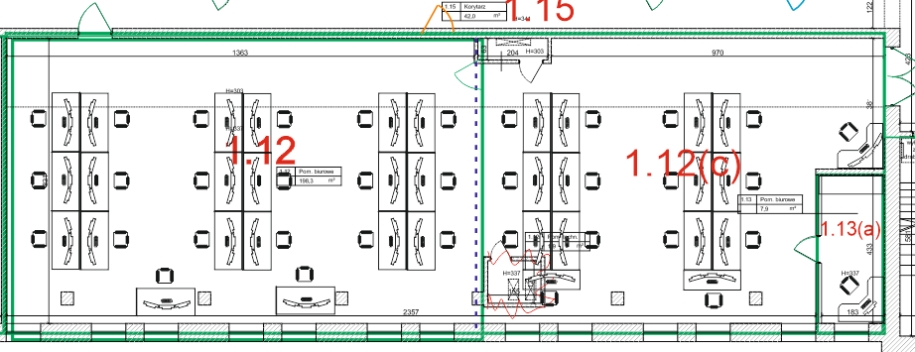
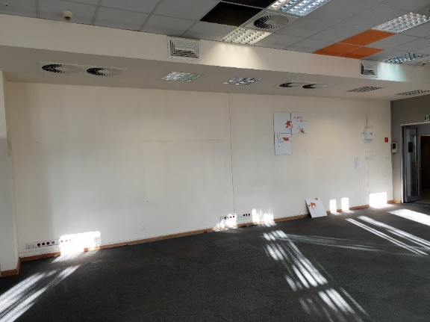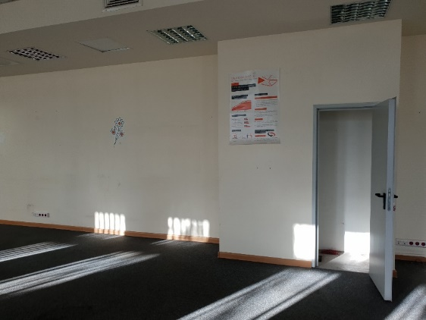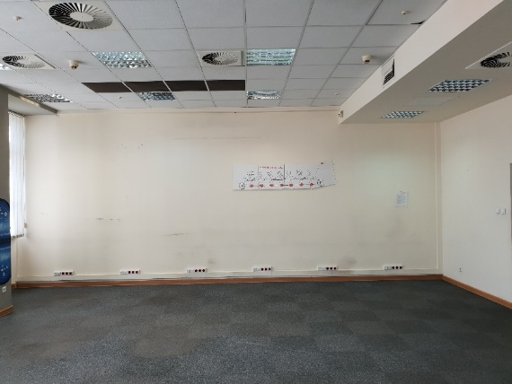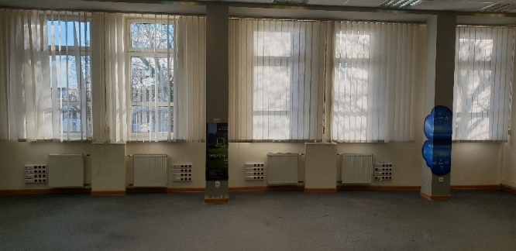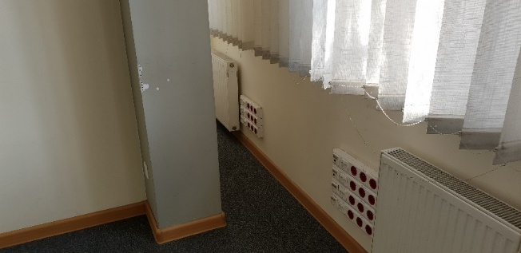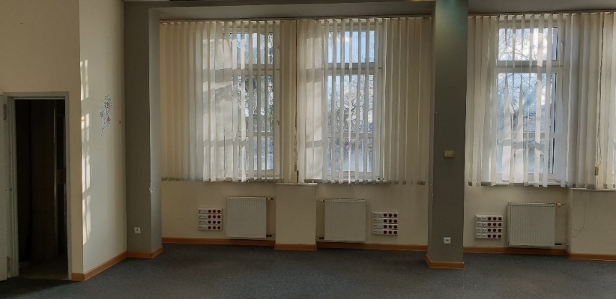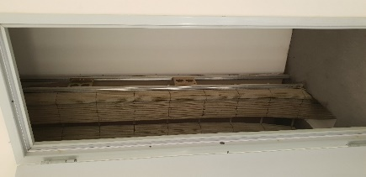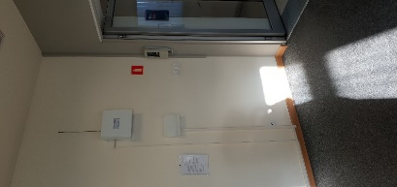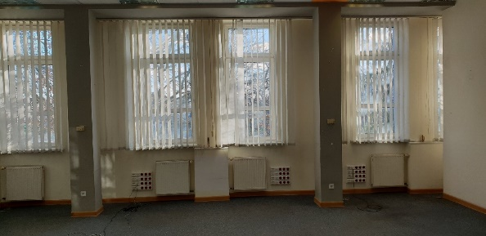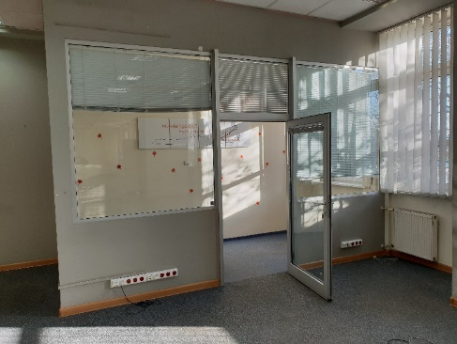

- Planowane przedsięwzięcia do zaprojektowania uwzględniające przeprowadzenie prac remontowo-budowlanych w ramach istniejącej infrastruktury sanitarnej, pom. 1.3 oraz 1.2.

1) malowanie pomieszczeń;
2) konserwacja i wymiana zniszczonych modułów sufitu podwieszanego;
3) demontaż umywalki w pom. 1.3(cześć pomieszczenia przy oknie);
4) zamontowanie w pom. 1.3. (w miejsce zdemontowanej umywalki) sedesu kompaktowego (muszla i spłuczka);
5) konserwacja i wymiana uszkodzonej glazury.

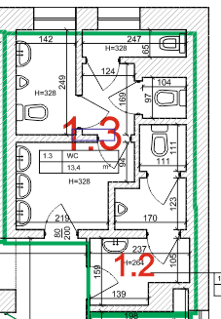

- Planowane przedsięwzięcia do zaprojektowania uwzględniające przeprowadzenie prac remontowo-budowalnych pomieszczeń socjalnych (pełniących funkcję pomieszczenia kuchennego i jadalni), pom. 1.6. oraz 1.5
1) likwidacja ścinki działowej między pomieszczeniem nr 1.6. i 1.5;
2) skucie płytek na ścianie oraz podłodze pomieszczeń;
3) położenie nowych płytek na ścianie w części roboczej (kuchennej) w pom. nr 1.6;
3) położenie nowych płytek na podłodze w pomieszczeniu 1.6. i 1.5;
4) adaptacja/modernizacja istniejącego okablowania sieci energetycznej oraz gniazd zasilających przy uwzględnieniu zabezpieczenia zwiększonego poboru mocy przez urządzenia AGD (2 czajniki elektryczne, 2 kuchenki mikrofalowe, piekarnik/opiekacz, płyta grzewcza, 3 lodówki) – czajniki, kuchenki mikrofalowe i lodówki nie są w projekcie przedmiotem wyposażenia i wyceny;
5) malowanie pomieszczeń;
6) konserwacja i wymiana zniszczonych modułów sufitu podwieszanego;
7) wyposażenie pomieszczenia w:
a) zlewozmywak z baterią,
b) płytę grzewczą,
c) okap,
d) piekarnik do zabudowy,
e) zmywarkę,
f) zestaw mebli kuchennych,
g) stół kuchenny dla min. 6 osób,
h) krzesła – min. 6 szt.

- Planowane przedsięwzięcia do zaprojektowania uwzględniające przeprowadzenie prac remontowo-budowalnych pomieszczenia socjalnego 1.4

- skucie płytek ceramicznych na podłodze;
- położenie nowych płytek na podłodze;
- konserwacja i wymiana zniszczonych modułów sufitu podwieszanego;
- czyszczenie żaluzji wertykalnych;
- demontaż drzwi wraz z ościeżnicami (zaznaczonych kolorem niebieskim) pomiędzy korytarzem a pomieszczeniem 1.4 oraz zabudowanie ścianką działową;
- wybicie wejścia pomiędzy pomieszczeniem 1.4 oraz 1.6;
- wyposażenie pomieszczenia w zabudowę tworzącą min. 165 szafek skrytkowych, każda szafka wyposażonych w zamek oraz wizytownik.
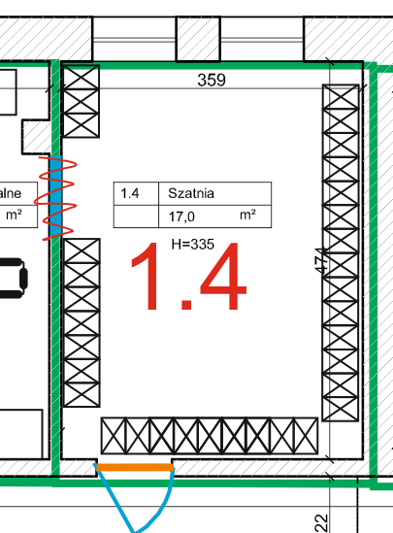

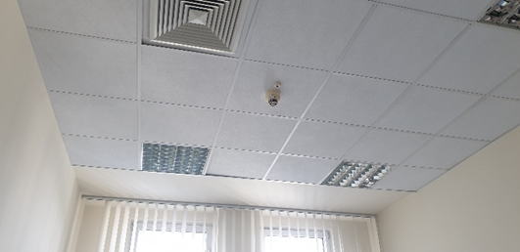

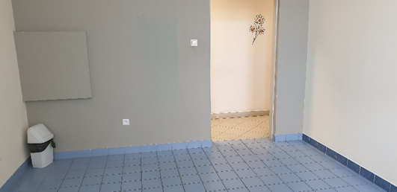
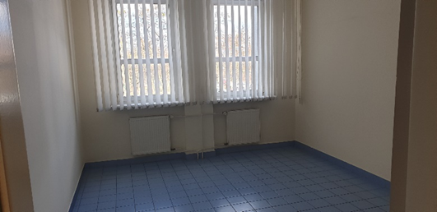
- Planowane przedsięwzięcia do zaprojektowania uwzględniające przeprowadzenie prac remontowo-budowlanych w zakresie pomieszczenia technicznego – serwerowni, pom. 1.9

1) inwentaryzacja sieci strukturalnej LAN zgodnie z ilością gniazd wymaganych
w pomieszczeniach;
2) doprowadzenie sieci LAN kat 6 z pomieszczenia 1.12 oraz 1.13 do szafy serwerowej;
3) montaż systemu kontroli dostępu do pomieszczenia serwerowni.
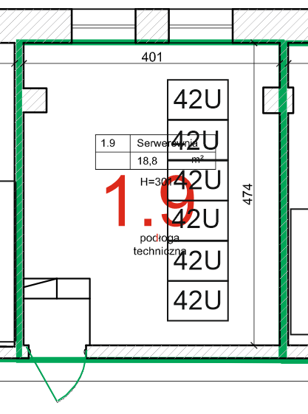
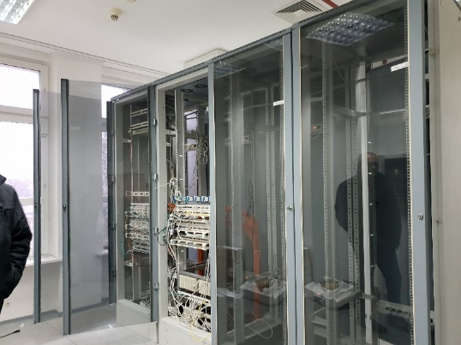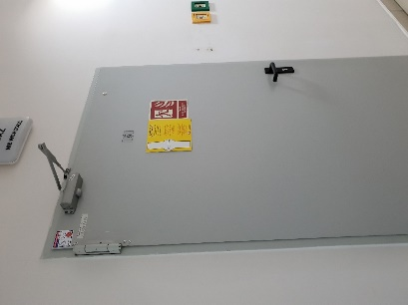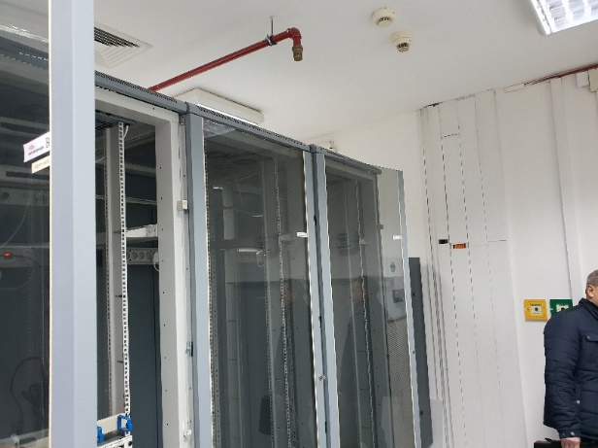

- Planowane przedsięwzięcia do zaprojektowania uwzględniające przeprowadzenie prac remontowo-budowlanych w zakresie pozostałych pomieszczeń biurowych

- Pomieszczenie 1.15 – Korytarz;
a) malowanie ścian
b) konserwacja i wymiana zniszczonych modułów sufitu podwieszanego

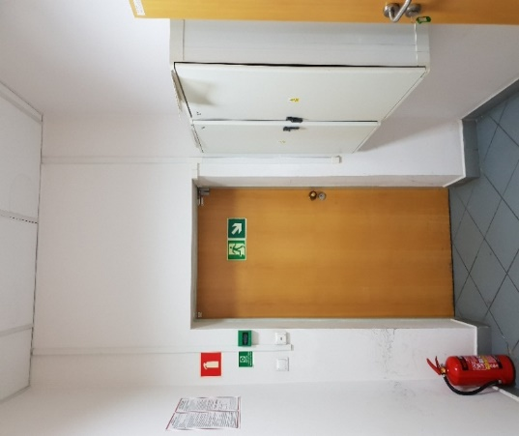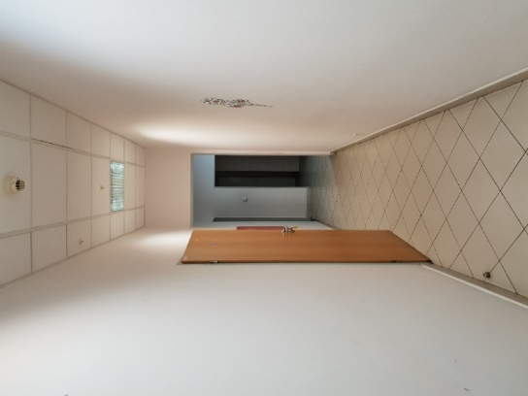
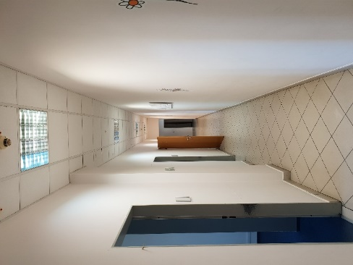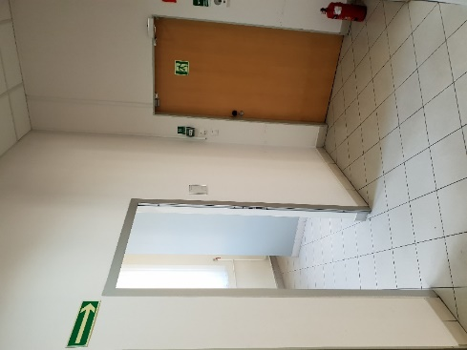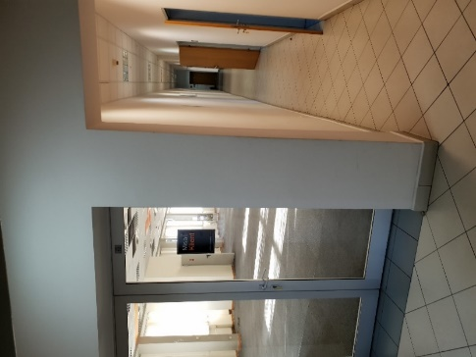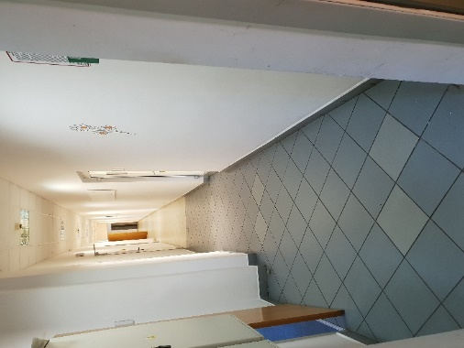

- Pomieszczenie 1.10 – pomieszczenie biurowe (pok. informatyków);
a) wymiana wykładziny,
b) malowanie ścian,
c) konserwacja i wymiana zniszczonych modułów sufitu podwieszanego,
d) czyszczenie żaluzji wertykalnych ,
e) adaptacja/modernizacja istniejącego w pomieszczeniu okablowania oraz gniazd sieciowych/zasilających. Instalacja :
- 4 gniazd sieciowych oraz doprowadzenie sieci OST112
- 12 gniazd sieci lokalnej LAN
- 20 gniazd zasilania gwarantowanego 230V
f) wyposażenie w 2 podwójne biurka, 2 szafy biurowe, 2 kontenery burkowe, 1 szafę ubraniową

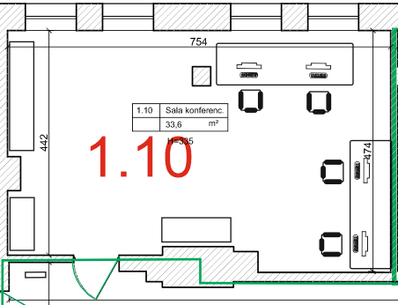
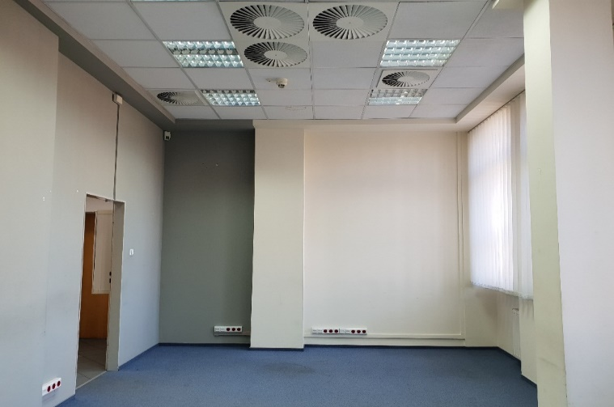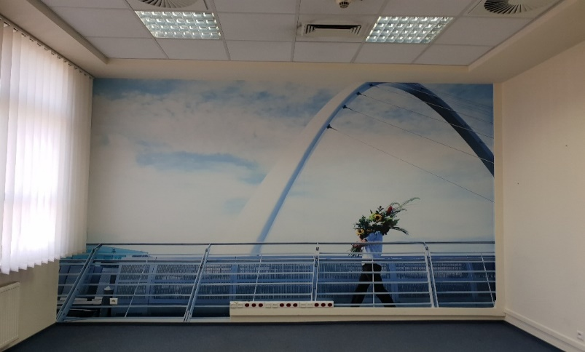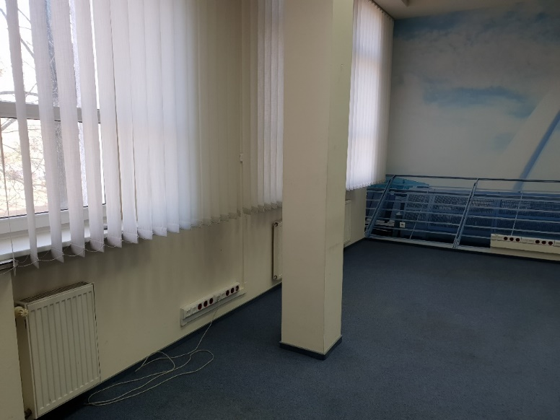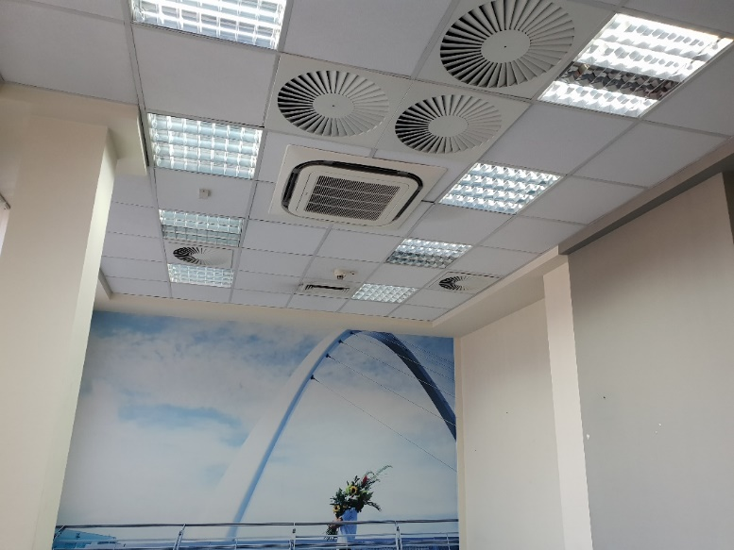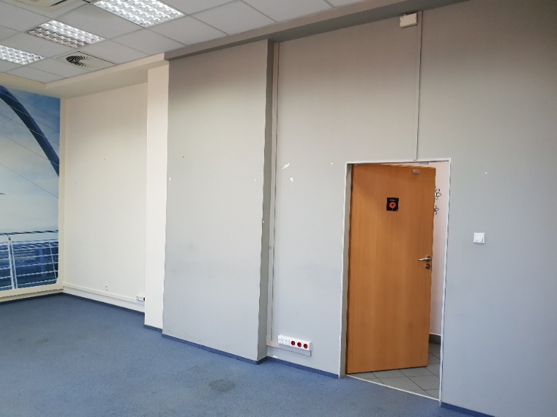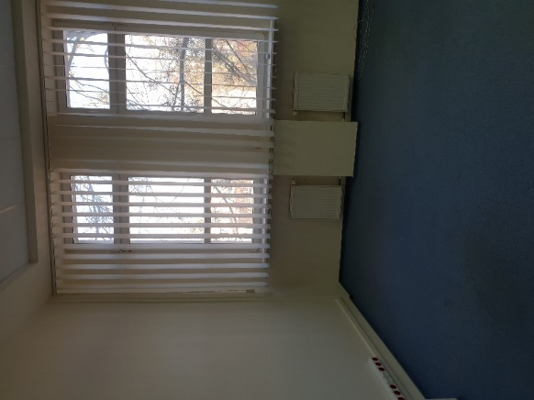
- Pomieszczenie 1.8 – pomieszczenie biurowe;
a) wymiana wykładziny,
b) malowanie ścian,
c) konserwacja i wymiana zniszczonych modułów sufitu podwieszanego,
d) czyszczenie żaluzji wertykalnych,
e) adaptacja/modernizacja istniejącego w pomieszczeniu okablowania oraz gniazd sieciowych/zasilających:
- instalacja 9 gniazd zasilania gwarantowanego 230V,
- instalacja 6 gniazd sieci LAN,
f) wyposażenie pomieszczenia w 2 biurka , 2 kontenery biurkowe, stół, 4 krzesła, 1 szafę biurową, 1 szafę ubraniową.

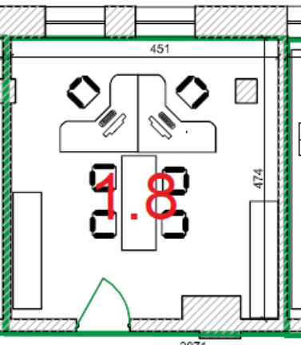
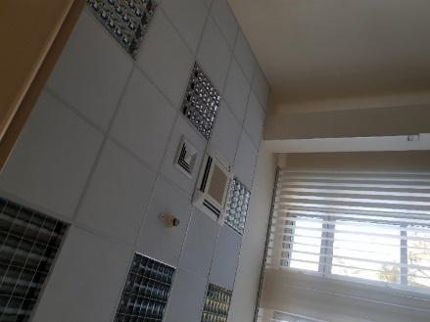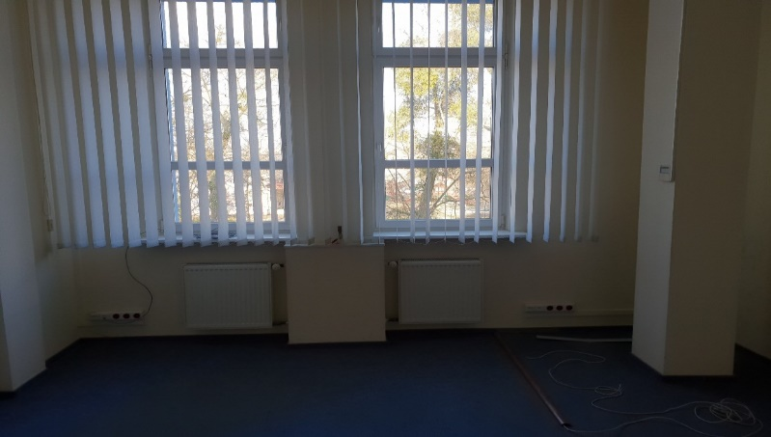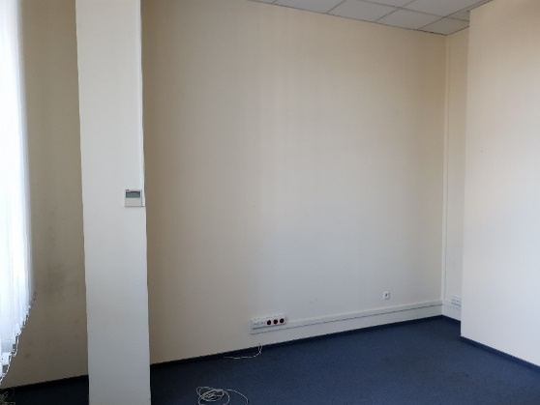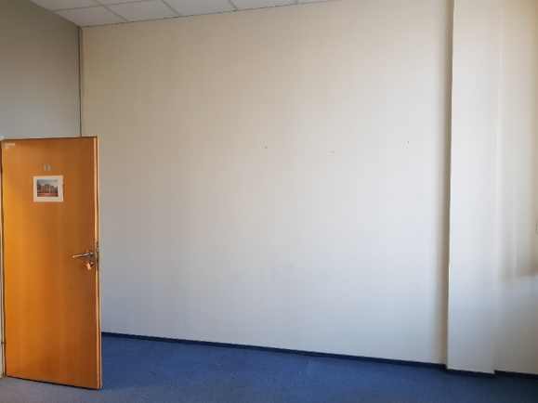
- Pomieszczenie 1.7 – pomieszczenie biurowe;
a) wymiana wykładziny,
b) malowanie ścian,
c) konserwacja i wymiana zniszczonych modułów sufitu podwieszanego,
d) czyszczenie żaluzji wertykalnych,
e) adaptacja/modernizacja istniejącego w pomieszczeniu okablowania oraz gniazd sieciowych/zasilających:
- instalacja 4 gniazd zasilania gwarantowanego 230V,
- instalacja 4 gniazd sieci LAN,
f) wyposażenie pomieszczenia w szafę biurową, biurko, kontener biurkowy, szafę ubraniową.

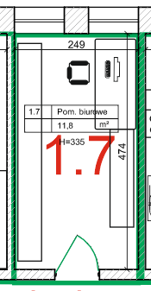
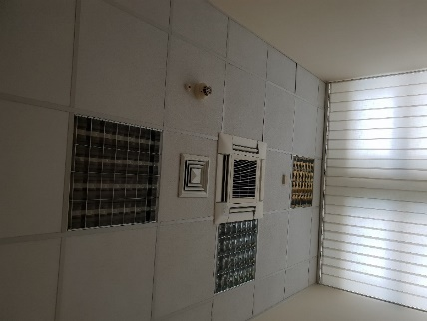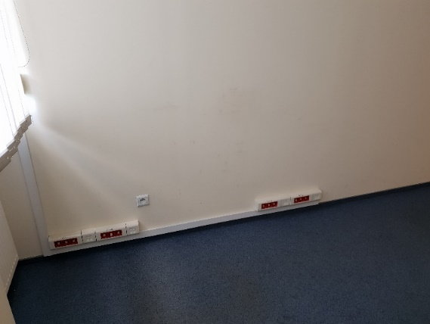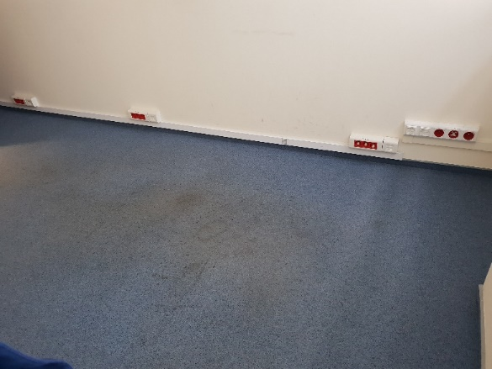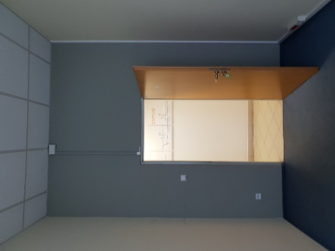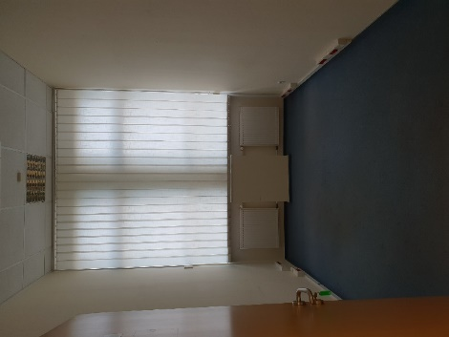

- Pomieszczenie 1.1 – pomieszczenie biurowe;

a) malowanie ścian,
b) konserwacja i wymiana zniszczonych modułów sufitu podwieszanego,
c) czyszczenie żaluzji wertykalnych,
d) adaptacja/modernizacja istniejącego w pomieszczeniu okablowania oraz gniazd sieciowych/zasilających. Instalacja:
- instalacja 4 gniazd zasilania 230V
- instalacja 2 gniazd sieci LAN
e) wyposażenie pomieszczenia w stół i 4 krzesła.
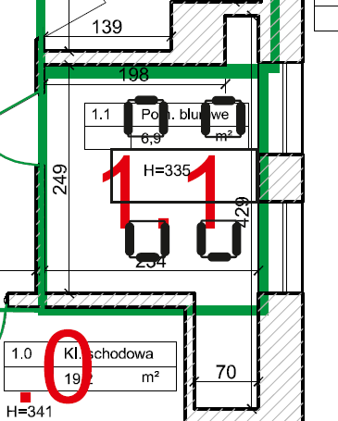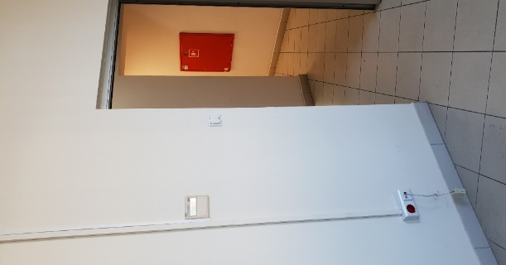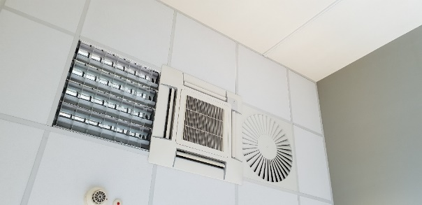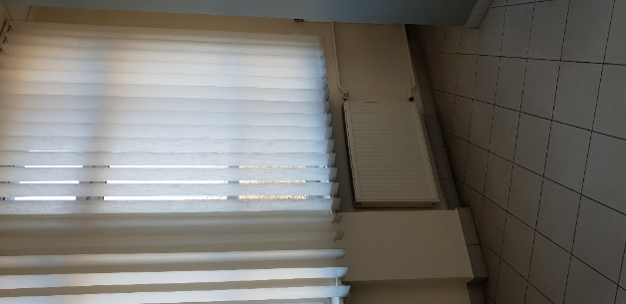

- Planowane przedsięwzięcia do zaprojektowania uwzględniające przeprowadzenie prac remontowo-budowlanych w zakresie pomieszczenia technicznego- sali szkoleniowo-konferencyjnej , pom. 1.11

- modernizacja i adaptacja istniejącej podłogi technicznej do potrzeb Zamawiającego,
- montaż sieci LAN w ilości 12 gniazd oraz 2 gniazd sieci OST112 w podłodze technicznej,
- montaż 30 gniazdek zasilania elektrycznego 230V w podłodze technicznej,
- demontaż istniejącego sufitu technicznego,
- montaż nowego sufitu technicznego,
- wyrównanie oraz malowanie ścian,
- wymiana drzwi z ościeżnicami,
- montaż flokowanej wykładziny dywanowej o wysokiej odporności na ścieranie,
- montaż grzejnika/grzejników CO w ilości zgodnej z wymogami BHP,
- wyposażenie sali w stoły konferencyjne oraz krzesła - dla 30 osób,
- montaż projektora multimedialnego (zakup projektora multimedialnego go nie jest objęty projektem) oraz zakup i montaż rozwijanego ekranu ,
- montaż żaluzji wertykalnych .

